Консультация для родителей
Не только затейник (кстати, умению радоваться тоже нужно учиться!), оригинальный и универсальный мастер, с достоинством заявивший о важнейшей позиции своего любимого дела – о развитии детей! Под час сценарист и режиссёр праздников, в программу которых включаются самые разнообразные упражнения, содержащие обучающий аспект.
Музыкальные занятия с детьми дошкольного возраста можно назвать «настройкой и вступлением в мир музыки» обе линии важны для будущего понимания и восприятия ребёнком красоты, гармонии, музыки, мира и себя.
Настраивая, педагог: «натягивает струны на определённую высоту» – развивает музыкальность (чувство ритма, интонацию, звуковысотный слух, музыкальную память)
«приспосабливает для приёма каких либо радиоволн» - выбирая музыкальный материал, формирует способность ребёнка воспринимать разностилевую музыку, прививает вкус, развивает певческий диапазон, знакомит с азами теории музыки;
«налаживает»- учит слушать и слышать музыку;
«приводит в какое-то соответствие настроение» - развивает эмоциональность, сопереживание, способность созерцать;
«приводит в нужное техническое соответствие» – формирует способность передачи музыки через движение, пластику, развивает двигательную свободу, координацию, коммуникативность, чувства партнёрства;
«внушает мысли-чувства по отношению к кому-то» – увлекает детей фольклором и творчеством композиторов, воспитывает чувство уверенности.

Педагог, помогая ребёнку:
«вступить, войти куда-то»- заботиться о естественности этого события и выстилает дорогу ярким «ковром»своей методики: «Смело иди, малыш, я с тобой!»;
«начать делать что-то»-– предлагает богатый выбор образов, приёмов исполнения, а ребёнок , подражая педагогу, развивает и совершенствует себя.
Предоставляя возможность прикоснуться к прекрасному, настраивает на стремление познавать, экспериментировать, открывать.

27 сентября все дошкольные учреждения нашей страны отметили свой профессиональный праздник «День дошкольного работника».
В нашем детском саду ребята подготовительных групп № 1 и № 10 приготовили сюрприз для сотрудников детского сада – небольшой концерт, в котором прозвучали задорные, весёлые частушки; выступил замечательный оркестр; был исполнен танец. А так же с теплотой и душевной радостью дети рассказали стихи о профессии дошкольного работника. Мы гордимся своими детьми! Спасибо всем тем, кто ценит наш нелёгкий, важный и очень нужный труд.

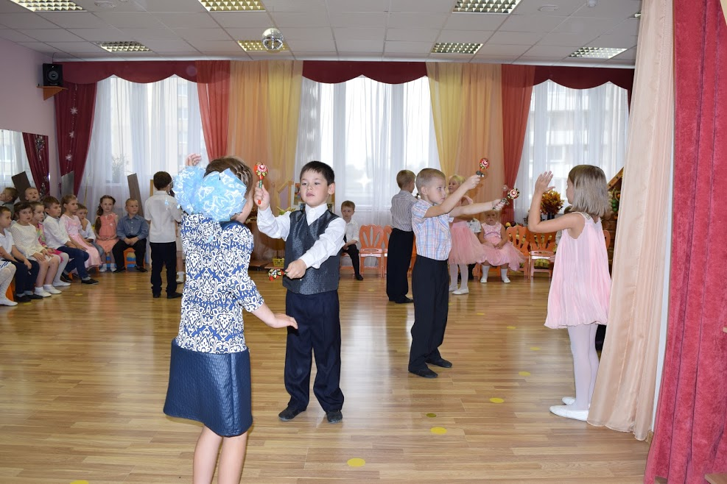

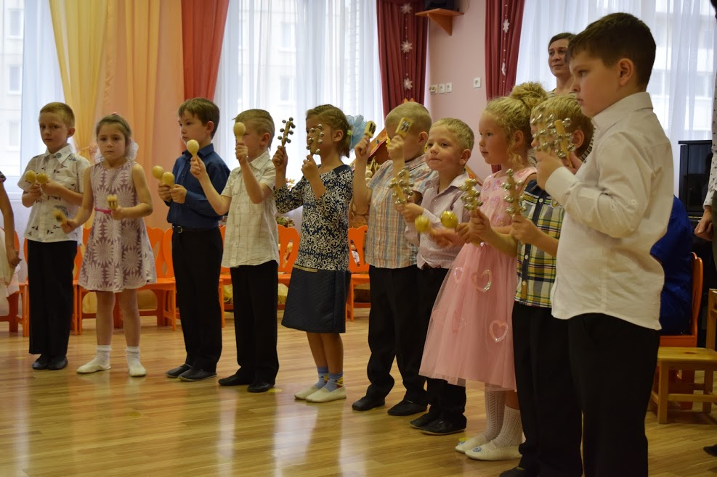

Музыкальный руководитель:
Русина Галина Владимировна.

